PEMANFAATAN LAHAN KOSONG UNTUK APOTEK HIDUP DESA KRAJAN KECAMATAN GATAK KABUPATEN SUKOHARJO

Sarsono¹, Eny Kustiyah^{2,} Yosika Wahyu Solikah³, Wanda Anggi Saputro⁴, Muhammad Irvan⁵,
^{1,2,3,4,5}Universitas Islam Batik Surakarta
Email : sarsono1964@gmail.com

ABSTRAK
Bercocok tanam apotek hidup dengan memanfaatkan lahan kosong merupakan kegiatan positif terutama di masa pandemi covid-19 ini. Terdapat berbagai jenis apotek hidup yang berguna untuk menyembuhkan penyakit, bumbu dapur, bahkan dipercaya mampu mencegah terpapar covid-19. Jenis-jenis tanaman apotek hidup diantaranya kunyit, jahe, kencur, daun mint,dll yang tentunya banyak manfaat. Berdasarkan kegunaan apotek hidup di lingkungan masyarakat, maka perlu dilakukan pembuatan apotek hidup di lingkungan masyarakat. Tempat yang menjadi tujuan adalah Desa Krajan, Kecamatan Gatak Kabupaten Sukoharjo mengingat di desa tersebut belum memiliki pekarangan apotek hidup dan terdapat lahan kosong yang bisa dimanfaatkan sebagai media tanam. Metode dilakukan dengan praktik secara langsung oleh mahasiswa KKN dari perijinan sampai perawatan tanaman. Perawatan dilakukan rutin dibantu oleh masyarakat supaya apotek hidup terpelihara dengan baik. Penanaman dan pemeliharaan apotek hidup terbilang cukup mudah bagi masyarakat yang pemula dalam kegiatan menanam.
Kata Kunci : Apotek Hidup, Tanaman, Kesehatan

ABSTRACT
Farming a live pharmacy by utilizing vacant land is a positive activity, especially during this COVID-19 pandemic. There are various types of live pharmacies that are useful for curing diseases, kitchen spices, and even believed to be able to face Covid-19. The types of live pharmacy plants include turmeric, ginger, kencur, mint leaves, etc. which of course have many benefits. Based on the usefulness of living pharmacies in the community, it is necessary to make living pharmacies in the community. The destination is Krajan village, Gatak sub-district, Sukoharjo district, considering that the village does not yet have a living pharmacy yard and there is vacant land that can be used as a planting medium. The method is carried out in practice by KKN students from permits to plant care. Maintenance is carried out routinely by the community so that life pharmacies are well maintained. Planting and maintaining a live pharmacy is quite easy for people who are beginners in planting activities.
Keywords: Living Pharmacy, Plants, Health

PENDAHULUAN
Penyakit virus Corona atau sering disebut Covid-19, merupakan sebuah penyakit menular yang disebabkan oleh virus Corona yang baru-baru ini ditemukan dan dapat menular darihewan maupun manusia. Bermula dari kota Wuhan tepatnya di Tiongkok, virus jenis baru ini telah menyebar ke berbagai belahan negara di dunia. Tentunya, kondisi ini tidak boleh dianggap remeh dan dibiarkan begitu saja. World Health Organization (WHO) pun juga sudah menetapkan pandemi COVID-19 sejak 11 Maret 2020 yang lalu. Pandemi sendiri merupakan sebuah epidemi yang telah menyebar ke berbagai benua dan negara, umumnya menyerang banyak orang. Sementara epidemi sendiri adalah sebuah istilah yang telah digunakan untuk mengetahui peningkatan jumlah kasus penyakit secara tiba-tiba pada suatu populasi area tertentu.Pasalnya, istilah pandemi tidak digunakan untuk menunjukkan tingginya tingkat suatu penyakit, melainkan hanya memperlihatkan tingkat penyebarannya saja. Perlu diketahui, dalam kasus pandemi COVID-19 ini menjadi yang pertama dan disebabkan oleh virus corona yang telah ada sejak akhir tahun lalu.
Menularnya virus ini dengan mudahnya dari manusia satu ke manusia yang lain juga didasari dari kondisi kesehatan seseorang, yang dimana berapa persen potensi seseorang tersebut akan tertular oleh virus corona ini. Seperti apabila seseorang tersebut makannya tidak sehat, pola tidurnya juga tidak teratur, maka daya tahan tubuh atau imunitas tubuhnya akan menurun, dan akan dengan mudahnya tertular oleh Covid 19 ini. Maka dari itu kita harus menjaga kesehatan kita dengan cara makan dengan teratur dan makan makanan sehat, pola tidurnya teratur, dan salah satunya yaitu memakan makanan herbal yang dapat meningkatkan imunitas tubuh dan membuat kita sehat selalu. Seperti jahe, jahe dapat meningkatkan system imun tubuh atau kekebalan, karena jahe terbukti memiliki senyawa beta – karoten dan capsaicin, mengkonsumsinya bisa dengan menjadikannya wedang jahe. Selain itu kunyit, kunyit juga diyakini dapat menangkal virus Corona dengan meningkatkan imun tubuh, dibuktikan dengan seorang guru besar biologi molekuler, Chaerul Anwar Nidom dari Univerisitas Airlangga, menunjukan hasil penelitiannya dari mengonsumsi sari rempah rempah, termasuk kunyit karena mengandung curcuma seperti jahe.
Bercocok tanam menjadi salah satu kegiatan positif yang dapat dilakukan selama masa pandemi covid-19. Pekarangan rumah/ lahan kosong bisa dimanfaatkan sebagai media tanam yang sangat bagus terutama digunakan untuk menaman rempah-rempah guna menjaga imunitas tubuh di masa Pandemi Covid-19. Banyak manfaat yang dapat diperoleh dari memanfaatkan pekarangan rumah atau lahan kosong sebagai media tanam, diantaranya:
- Membuat rumah semakin asri. Dengan adanya tumbuhan di sekitar rumah akan menjadikan lingkungan rumah nampak asri dan juga sejuk. Selain itu dengan adanya tumbuhan di sekitar rumah dapat menghasilkan oksigen yang dihirup sehari-hari, sehingga kebutuhan oksigen yang sehat dapat tercukupi setiap harinya.
- Makanan yang dikonsumsi dari lahan pekarangan lebih bersih, sehat, tidak mengandung bahan kimia berbahaya. Karena kita sendiri yang menanam jadi sudah terjamin kebersihan dan juga kesehatannya.
- Pemanfaatan lahan kosong. Bercocok tanam di pekarangan dapat membuat lahan kosong yang kita miliki menjadi lebih produktif.
- Menanam dengan media lahan pekarangan sangat mudah dilakukan. Penanaman dapat dilakukan langsung di tanah atau menggunakan Polybag.
- Mengehemat pengeluaran. Dengan menanam sendiri sayur mayur atau obat herbal di lahan pekarangan, dapat menghemat sedikit banyak pengeluaran harian untuk membeli kebutuhan tersebut.

METODE
Pelaksanaan kegiatan ini menggunakan metode demonstrasi. Sebelum melakukan kegiatan dilapangan terlebih dahulu dilakukan sharing dengan kepala desa untuk mengetahui respon awal yang diberikan terkait rencana pengabdian ini. Setelah mendapatkan respon positif maka dilakukan kegiatan langsung dilapangan dengan berbagai tahapan sebagai berikut:
- Tahap Persiapan
Koordinasi dengan pihak desa lokasi pengabdian dalam rangka menentukan tempat yang akan digunakan untuk pembuatan rumah apotek hidup. Pada tahap ini dilakukan survey lokasi ke tiap-tiap RT yang ada di desa krajan , survey ini di lakukan untuk mendata tanaman apa yang sudah ada di masyarakat dan memutuskan tanaman apa yang perlu ditanam untuk rumah apotek hidup. Setelah mengetahui aneka tanaman yanga akan ditanam maka diadakan pembagian tugas untuk menpolybag tanaman yang akan di tanam. Sebelum tahap pelaksanaan maka di lakukan koordinasi dahulu di kantor desa tentang manfaat tanaman yang akan di tanam di rumah apotek hidup.

- Tahap Pelaksanaan
Pada tahap pelaksanaan, sudah mulai dilaksanakan kegiatan penanaman berdasarkan informasi yang diperoleh sebelumnya. Pada tahap ini mulai dilakukan kegiatan membersihkan lahan, pemberian pupuk, menanam tanaman dan pemeliharaan sampai panen. Akan tetapi kegiatan untuk pengabdian masyarakat ini hanya sampai pada tahap pembuatan rumah apotek hidup sampai selesai selanjutnya di serahkan ke masyarakat.

HASIL DAN PEMBAHASAN
- Tahap Persiapan
Kegiatan pengabdian masyarakat telah memotivasi masyarakat tentang pentingnya tanaman apotek hidup. Sebelum melakukan penanaman tanaman apotek hidup dilakukan koordinasi terlebih dahulu dengan pihak desa Krajan. Koordinasi dengan pihak desa dilakukan dengan Kepala Desa Krajan. Pihak desa mendukung kegiatan pengabdian yang dilakukan oleh tim KKN dalam rangka menjaga imunitas tubuh di masa pandemi. Langkah selanjutnya Tim KKN mengadakan survey tanaman apotek hidup yang ada di rumah warga masyarakat, lalu menanam bibit tanaman yang akan didunakan dalam rumah apotek hidup. Dapat di lihat pada gambar 1 di bawah ini :

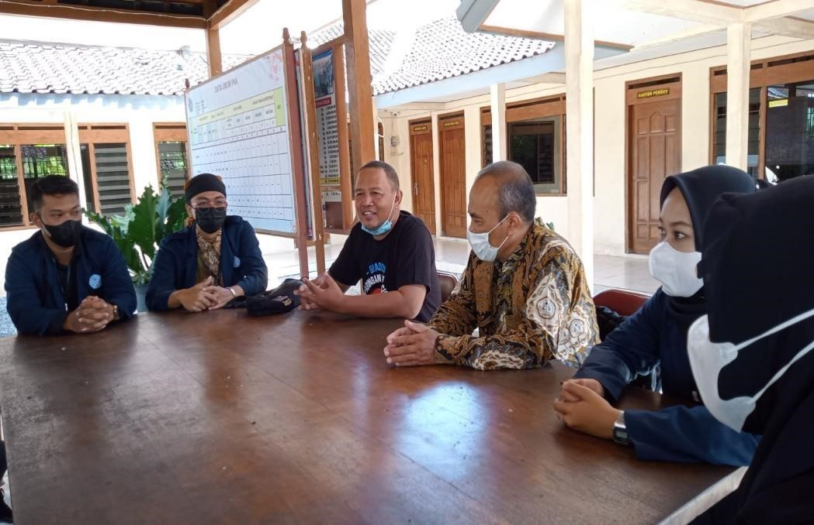
Gambar 1. Koordinasi dengan Kepala Desa Krajan

- Tahap Pelaksanaan
Langkah awal yang di laksanakan Tim KKN untuk pembuatan rumah apotek hidup dengan pembersihan lahan yang telah di sepakati oleh Perangkat Desa Krajan tepatnya di depan kantor kelurahan desa Krajan. Pembersihan lahan di laksanakan secara gotong royong oleh mahasiswa KKN di bantu oleh parà desa Krajan. Setiap orang mempunyai tugas yang berbeda-beda, selain membersihkan lahan juga diadakan pendirian pondasi dari bambu untuk pembuatan rumah apotek hidup. Dapat di lihat pada gambar 2 di bawah ini :

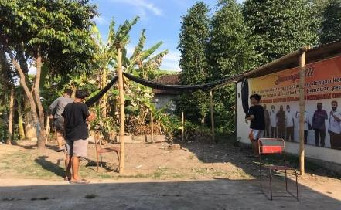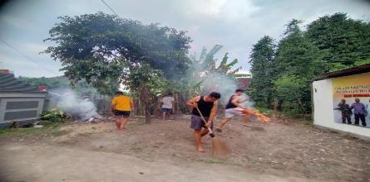

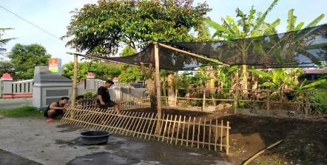
Gambar 2. Menunjukkan pembersihan lahan yang di kerjakan oleh Tim KKN.

Pembersihan lahan ini diikuti pembuatan pondasi dan pagar untuk mendirikan didirikan sebelum tanaman ditanam, agar tanaman yang akan ditanam nanti akan lebih mudah ditata. Tanaman apotek yang telah di tanam ini tidak di biarkan begitu saja, Tim KKN berkoordinasi dengan masyarakat dalam penyiraman tanaman tersebut. Selain itu tim KKN juga menaburkan pupuk kompos, pemindahan bibit tanaman ke polybag dan penanaman. Dapat di lihat pada gambar 3 di bawah ini:

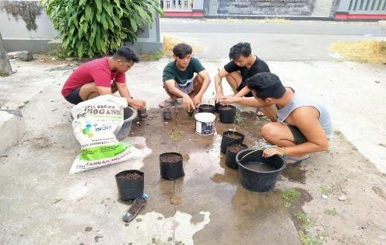

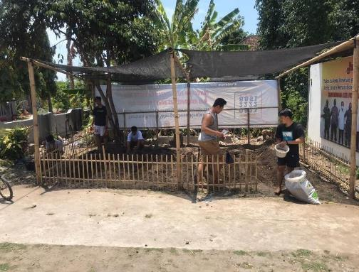
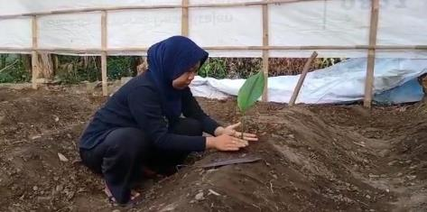
Gambar 3. Proses permindahan, pemupukan, dan penanaman

Gambar 3 menunjukan kegiatan Tim KKN melakukan perabukan lahan dengan pupuk kompos agar tanah yang digunakan sebagai media tanam nantinya mendukung kesuburan tanaman apotik hidup dan tanaman pendukung lainnya. Selanjutnya memindahkan bibit tanaman ke polybag, jenis tanaman yang akan digunakan seperti jahe, kunyit, kencur, daun mint, jeruk, dan cabai. Lalu disambung dengan penanaman di lahan rumah apotik hidup. Hasil karya cipta rumah apotek hidup Mahasiswa KKN bersama masyarakat Desa Krajan dapat di lihat pada gambar 4 di bawah ini :

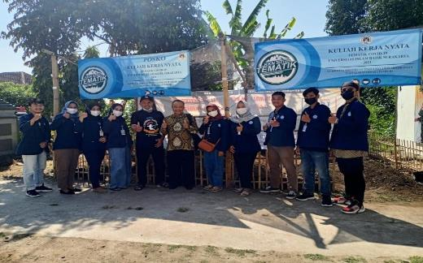

Gambar 4 menunjukkan rumah apotek hidup yang telah selesai, begitu indah dan asri. Kegiatan penanaman apotek hidup dibuat dalam rangka membantu menjaga imunitas tubuh dalam masa pandemi masyarakat desa Krajan. Tanaman apotek hidup bisa mengubah kebiasaan masyarakat yang menganggap tidak begitu penting pemanfaatan lahan dengan menanam tanaman obat-obatan karena tanaman obat- obatan sangatlah penting untuk mengobati beraneka ragam penyakit, hal ini di dukung oleh Fahmi, dkk (2014) menjelaskan bahwa sumber obat tradisional sudah terbukti berkhasiat dan aman digunakan dalam pencegahan, pegobatan, perawatan dan pemeliharaan kesehatan tetap dijaga kelestariannya.

KESIMPULAN
- Kegiatan pengabdian masyarakat yang telah dilakukan dapat meningkatkan kesadaran masyarakat Desa Krajan tentang tanaman apotek hidup yang berkhasiat dalam pemeliharaan kesehatan dan menjadi alternatif dalam pengobatan serta dapat membantu menjaga imunitas tubuh dalam masa pandemi.
- Kegiatan pengabdian menambah nilai guna tempat, lahan kosong yang awalnya tidak dimanfaatkan menjadi terlihat lebih indah dan bermanfaat dengan adanya rumah apotek hidup ini.

DAFTAR PUSTAKA
Ashari, Saptana, Purwantini, 2012. Potensi Dan Prospek Pemanfaatan Lahan Pekarangan Untuk Mendukung Ketahanan Pangan. Pusat Sosial Ekonomi dan Kebijakan Pertanian. Bogor. Forum Penelitian Agro Ekonomi Volume 30 No 1 Juli 2012.

Harefa, Andreas. Inovasi Kewirausahaan: Kewirausahan untuk semua orang? Home Info UKM. www.pembelajar.com

I Gusti Bagus Rai Utama, 2007. Manejemen Bisnis Kecil dan Kewirausahaan. Hhtp://www.tkqlhece.com-198776-10444040

Marsono, H Bambang. 2005. Wirausaha sebagai pendorong kehidupan yang lebih baik. Dalam H Bambang marsono, jasper Van der Klooster. 2005. Internation Aspect Og Management. STIE Tranandra University Pres, Jakarta

Meredith, Geoffery et al. 2002. Kewirausahaan: Teori dan Praktek. Penerjemah: Andre Asparsayagi (Cetakan ke 7) Penerbit PPM Jakarta

